ИНФОРМАЦИОННЫЙ

БЮЛЛЕТЕНЬ

СЕЛЕЦКОГО СЕЛЬСКОГО ПОСЕЛЕНИЯ

(13) / 2026г.

10 августа 2026 года

Селец 2026

РОССИЙСКАЯ ФЕДЕРАЦИЯ
БРЯНСКАЯ ОБЛАСТЬ
ТРУБЧЕВСКИЙ МУНИЦИПАЛЬНЫЙ РАЙОН
СЕЛЕЦКАЯ СЕЛЬСКАЯ АДМИНИСТРАЦИЯ

П О С Т А Н О В Л Е Н И Е

от 05.08.2026 № 37
с. Селец
Об утверждении отчета об исполнении
бюджета Селецкого сельского поселения
Трубчевского муниципального района
Брянской области за 1 полугодие 2026 года

В соответствии со статьей 264.2 Бюджетного кодекса Российской Федерации и решением Селецкого сельского Совета народных депутатов от 25.12.2025 года № 5-65 «О бюджете Селецкого сельского поселения Трубчевского муниципального района Брянской области на 2026 год и на плановый период 2027 и 2028 годов»

П О С Т А Н О В Л Я Ю:

1. Утвердить отчет об исполнении бюджета Селецкого сельского поселения Трубчевского муниципального района Брянской области за 1 полугодие 2026 года по доходам в сумме 1 609 675,89 рублей, по расходам в сумме 1 809 903,71 рубля, с дефицитом бюджета в сумме 200 227,82 рублей и следующими показателями:
1.1. По доходам бюджета поселения за 1 полугодие 2026 года согласно приложению № 1.
1.2. По ведомственной структуре расходов бюджета поселения 1 полугодие 2026 года согласно приложению № 2.
1.3. По распределению расходов бюджета поселения по целевым статьям (муниципальным программам и непрограммным направлениям деятельности) группам и подгруппам видов расходов 1 полугодие 2026 года согласно приложению № 3.
1.4. По источникам финансирования дефицита бюджета поселения 1 полугодие 2026 года согласно приложению №4.
2. Селецкой сельской администрации в срок до 15 августа 2026 года направить в Селецкий сельский Совет народных депутатов и Контрольно-счетную палату Трубчевского муниципального района отчет об исполнении бюджета Селецкого сельского поселения Трубчевского муниципального района Брянской области 1 полугодие 2026 года.
3. Контроль за исполнением постановления оставляю за собой.

Глава Селецкой
сельской администрации Ю.Ю. Романова

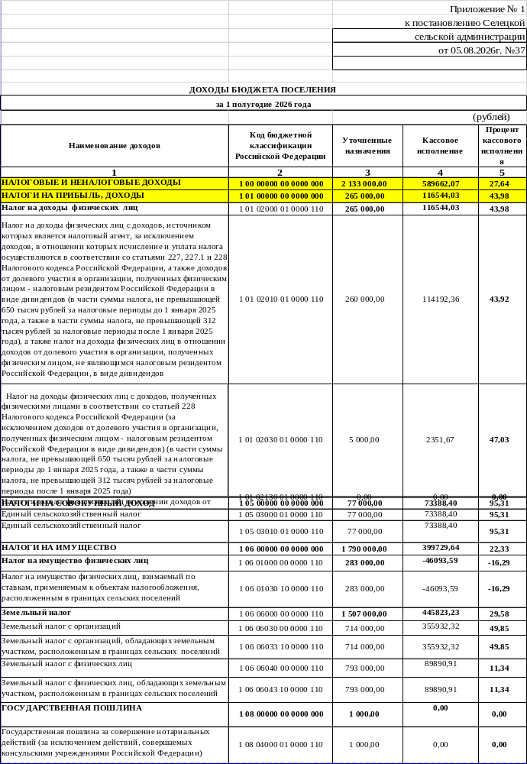
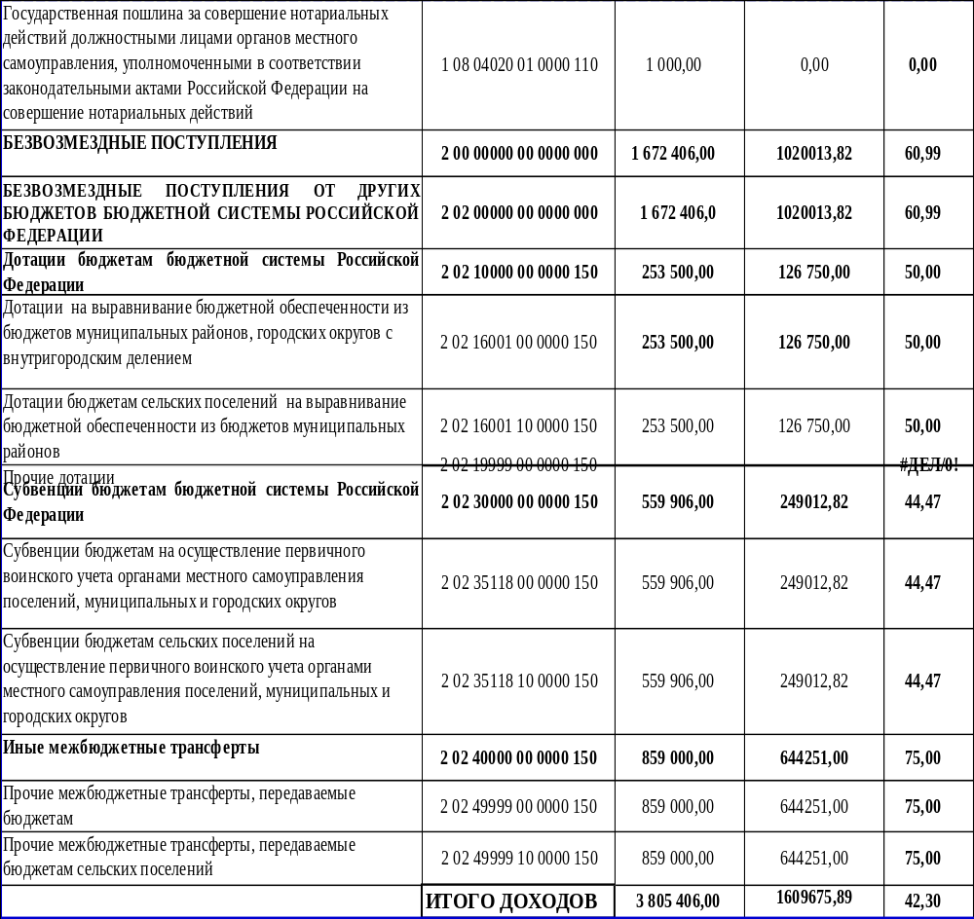
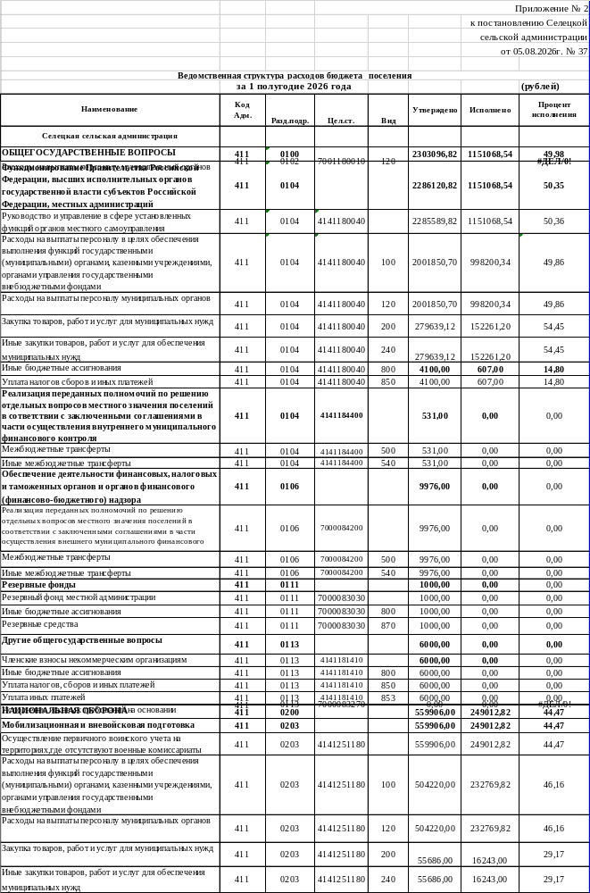
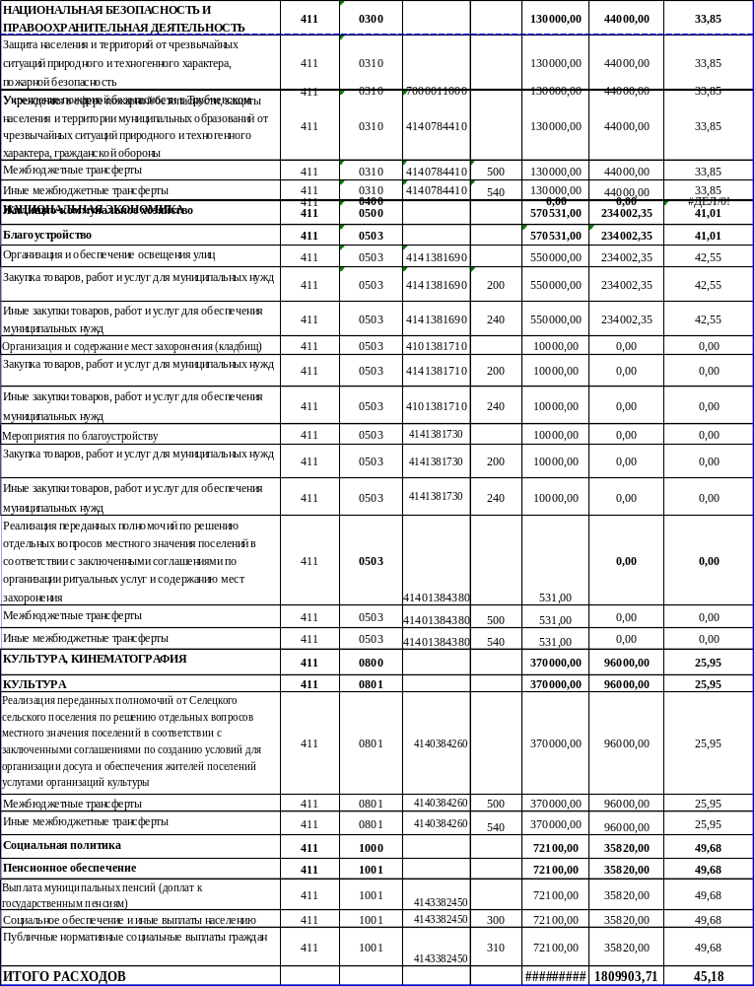
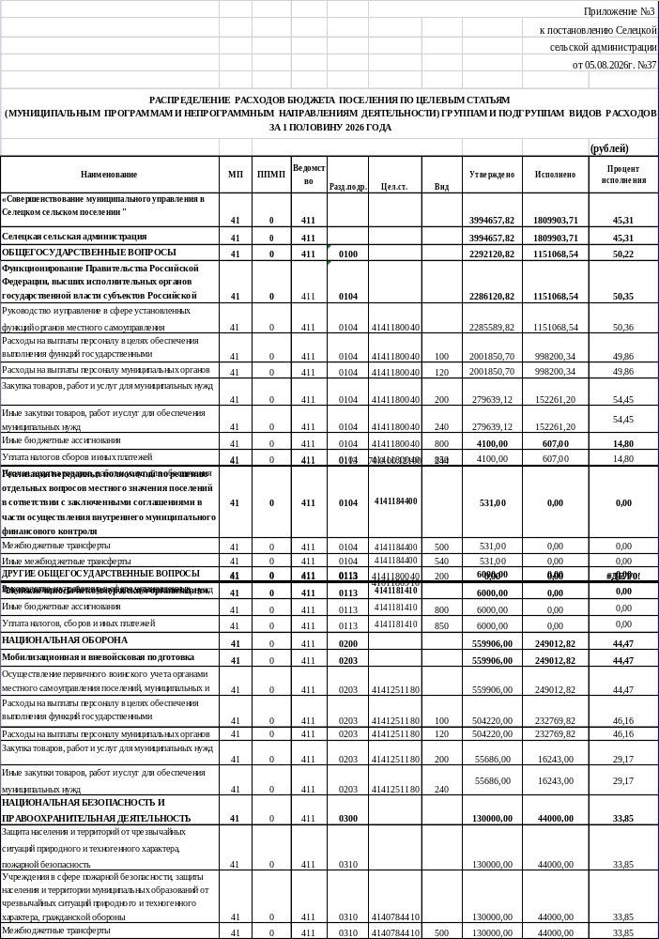
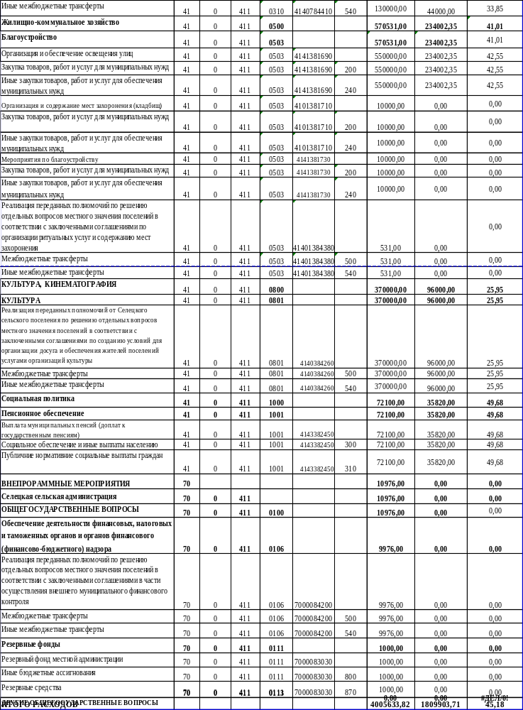
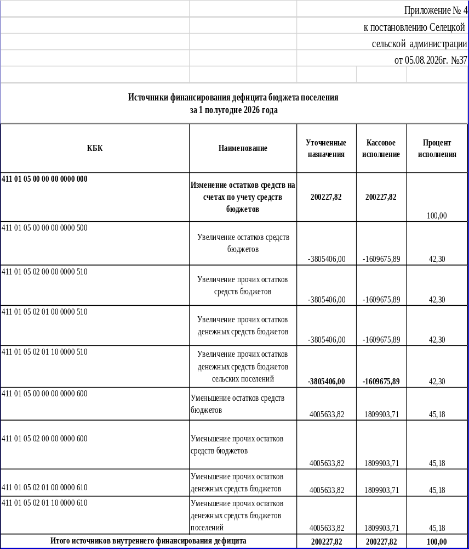

Утв. приказом Минфина РФ
от 28 декабря 2010 г. № 191н
(в ред. от 16 ноября 2016 г.)

ПОЯСНИТЕЛЬНАЯ ЗАПИСКА
 |  |  | КОДЫ
 | Форма по ОКУД |  | 0503160
на 1 июля 2026 г. |  | Дата | 01.07.2026
Главный распорядитель, распорядитель,
получатель бюджетных средств, главный администратор,
администратор доходов бюджета, |  | по ОКПО | 93370161
главный администратор, администратор
администратор источников финансирования
дефицита бюджета Селецкая сельская администрация Трубчевского района Брянской области |  | Глава по БК | 411
Наименование бюджета
(публично-правового образования) Бюджет Селецкого сельского поселения Трубчевского муниципального района Брянской области |  | по ОКТМО | 15656440
Периодичность: месячная, квартальная, годовая
Единица измерения: руб. |  | по ОКЕИ | 383

Бюджет Селецкого сельского поселения утвержден Решением Селецкого сельского Совета народных депутатов от 25.12.2025 года № 5-65 «О бюджете Селецкого сельского поселения Трубчевского муниципального района Брянской области на 2026 год и на плановый период 2027 и 2028 годов». В течение 1 полугодия текущего года в решение о бюджете было внесено 1 изменение.

Общий объем поступлений доходов в бюджет Селецкого сельского поселения за 1 полугодие 2026 года составил –1 609 675,89 рублей 42,3% к уточненному плану:
- поступило налоговых и неналоговых доходов 589 662,07 рубля;
- безвозмездные поступления – 1 020 013,82 рублей
в том числе:
- дотации бюджетам на выравнивание 126 750,00 рублей;
- субвенции на осуществление первичного воинского учета – 249 012,82 рублей;
- прочие межбюджетные трансферты, передаваемые бюджетам сельских поселений – 644 251,00 рубль.
Основными видами налогов, которые сформировали налоговые и неналоговые доходы бюджета поселения являются:
- налог на доходы физических лиц – 116 544,03 рубля,
- единый сельскохозяйственный налог – 73 388,40 рублей,
- земельный налог – 445 823,23 рубля.
Анализ доходов:

(рублей)
Наименование доходов | Утвержденный план на 2026 год | Исполнено за 1 полугодие 2026 года | Процент исполнения  % | Исполнено за 1полугодие  2025 года | Процент  2026/2025  %
Налог на доходы физ. лиц | 265 000,00 | 116 544,03 | 44,0 | 100 054,16 | 116,5
Единый сельхозналог | 77 000,00 | 73 388,40 | 95,3 | 92 797,80 | 79,1
Налог на имущество физ. лиц | 283 000,00 | -46 093,59 | -16,3 | 6 449,93 | -714,6
Земельный налог | 1 507 000,00 | 445 823,23 | 29,6 | 574 452,53 | 77,6
Государственная пошлина | 1 000,00 | - | - | - | -
Прочие доходы от компенсации затрат бюджетов сельских поселений | - | - | - | 10 000,00 | -
Итого налоговых и неналоговых доходов | 2 133 000,00 | 589 662,07 | 27,6 | 783 754,42 | 75,2
Дотации на выравнивания | 253 500,00 | 126 750,00 | 50,0 | 111 660,00 | 113,5
Субвенции бюджетам на осуществление первичного воинского учета | 559 906,00 | 249 012,82 | 44,5 | 203 807,50 | 122,2
Прочие межбюджетные трансферты, передаваемые бюджетам сельских поселений | 859 000,00 | 644 251,00 | 75,0 | - | -
Итого безвозмездные поступления | 1 672 406,00 | 1 020 013,82 | 61,0 | 315 467,50 | 323,3
Итого доходов | 3 805 406,00 | 1 609 675,89 | 42,3 | 1 099 221,92 | 146,4

Сравнительный анализ доходов за 1 полугодие 2026 года и за соответствующий период 2025 года:

- Налог на доходы физических лиц на 01.07.2026 года составили 116,5 % к соответствующему периоду 2025 года. Увеличение сложилось в результате увеличения начисления по данному налогу.

- Единый сельскохозяйственный налог на 01.07.2026 года составили 79,1 % к соответствующему периоду 2025 года. Уменьшение сложилось в результате уменьшения доходов по годовой декларации полученных сельхозпроизводителей за 2025 год.
- Налог на имущество физических лиц на 01.07.2026 года составил в -7,1 раза меньше к соответствующему периоду 2025 года. Уменьшение сложилось с тем, что в связи с предоставленной льготой по данному налогу в январе 2026 года прошёл возврат данного налога.

- Земельный налог на 01.07.2026 года составили 77,6% к соответствующему периоду 2025 года. Уменьшение сложилось с тем, что в 2025 году земельный налог с организаций по годовой декларации поступил в большем объеме.

Безвозмездные поступления составляют 1 020 013,82 рублей (63,4% от общего поступления), которые включают:

- дотации на выравнивание бюджетной обеспеченности – 126 750,00 рублей;
-субвенция на осуществление первичного воинского учета – 249 012,82 рублей;
-прочие межбюджетные трансферты – 644 251,00 рубль.

Анализ исполнения бюджета по расходам

Расходы бюджета за 1 полугодие 2026 г. составили – 986 124,99 рубля 24,6 % к уточненному плану

Анализ расходов:
(рублей)
Наименование расходов | Раздел, подраздел | Утвержденный план на 2026 год | Исполнено за 1 полугодие 2026 года | Процент исполнения  % | Исполнено за 1 полугодие 2025 года | Процент исполнения  2025/2024  %
ОБЩЕГОСУДАРСТВЕННЫЕ ВОПРОСЫ | 0100 | 2 303 096,82 | 1 151 068,54 | 50,0 | 1 077 279,23 | 106,8
Национальная оборона | 0200 | 559 906,00 | 249 012,82 | 44,5 | 203 807,50 | 122,2
Национальная безопасность и правоохранительная деятельность | 0310 | 130 000,00 | 44 000,00 | 33,9 | 58 100,00 | 75,7
Жилищно-коммунальное хозяйство | 0500 | 570 531,00 | 234 002,35 | 41,0 | 281 798,88 | 83,0
Культура, кинематография | 0800 | 370 000,00 | 96 000,00 | 26,0 | 180 000,00 | 53,3
Социальная политика | 1000 | 72 100,00 | 35 820,00 | 49,7 | 34 278,00 | 104,5
ИТОГО |  | 4 005 633,82 | 1 809 903,71 | 45,2 | 1 835 263,61 | 98,6

Сравнительный анализ расходов за 1 полугодие 2026 года к соответствующему периоду 2025 года:
- По разделу 01" Общегосударственные вопросы" расходы составили 1 151 068,54 рублей, что составляет 106,8 % к соответствующему периоду 2025 года. Увеличение расходов сложилось в связи с ростом заработной платы и начисление на нее.
- По разделу 02 "Национальная оборона" расходы составили 249 012,82 рублей, что составило в 1,2 раза больше к уровню 2025 года. Увеличение расходов сложилось в связи с ростом заработной платы и начисление на нее.
- По разделу 03 «Национальная безопасность и правоохранительная деятельность» расходы составили 44 000,00 рублей, что составило 75,7% к соответствующему периоду 2025 года. Уменьшение расходов сложилось с уменьшением материальных затрат по передаваемым полномочиям.
- По разделу 05 «Жилищно-коммунальное хозяйство» за 1 полугодие 2026 года расходы составили 234 002,35 рубля, что составило 83,0 % к соответствующему периоду 2025 года. Уменьшение расходов сложилось с уменьшением выполненных работ и услуг.
- По разделу 08 «Культура, кинематография» исполнение за 1 полугодие 2026 года составило 96 000,00 рублей, что составило 53,3% к соответствующему периоду 2025 года. Уменьшение расходов сложилось с уменьшением материальных затрат по передаваемым полномочиям.
- По разделу 10 «Социальная политика» за 1 полугодие 2026 года расходы составили 35 820,00 рублей, что составляет 104,5% к соответствующему периоду 2025 года. Увеличение расходов обусловлено тем, что с 1 октября 2025 года проиндексирован размер доплат к пенсии за выслугу лет в 1,045 раза.

Исполнение по муниципальной программе за 1 полугодие 2026 года составило 1 809 903,71 рубля или 45,3% к уточненному годовому плану по муниципальной программе (уточненный план – 3 994 657,82 рублей).
Кредиторская задолженность на 01.07.2026года составила 188 472,29 рублей (Заработная плата за вторую половину июня, начисление на заработною плату за май и июнь 2026года, уличное освещение), дебиторская задолженность на 01.07.2026 года отсутствует.
Остаток денежных средств на 1 июля 2026 года составляет 0,00 рублей.

Ведущий специалист О.Г.Ковалёва

"05" августа 2026г.

Содержание
Дата и номер документа | Заголовок | Страница
от 05.08.2026г № 37 | Об утверждении отчета об исполнении  бюджета Селецкого сельского поселения  Трубчевского муниципального района  Брянской области за 1 полугодие 2026 года | 2-13

